國立臺灣大學第一會議室位置圖
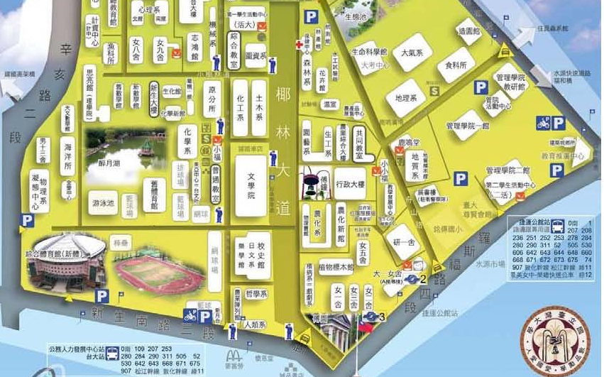

備註：第一會議室位於行政大樓內(紅色方框處)(行政大樓為一「回」字建築，第一會議室即位於中間)。

交通方式：
(1)搭乘捷運松山-新店線，從公館站3號出口，由校門沿椰林大道進入至行政大樓，行政大樓前有噴水池 (紅色箭頭標示)。
(2)或從公館站2號出口，由舟山路進入行政大樓 (藍色箭頭標示)。

